

Poradnik InstallC - Spis treści

1. Pliki oraz ich archiwizowanie
2. Czym jest InstallC?
3. Na czym polega fenomen InstallC?
4. Co mogę dzięki temu zyskać?
5. Kto może zarabiać za pomocą InstallC?
6. Jak rozpocząć zarabianie?
7. InstallC - Krok po Kroku
8. Od czego zależą moje zarobki?
9. W jaki sposób zwiększać zarobki?
10. Przykładowe miejsca w których można udostępniać pliki
11. Przykładowe sposoby wykorzystania InstallC
12. Zarabianie na osobach poleconych
13. Wypłaty i rozliczenia
14. Bezpieczeństwo
15. Poszerzenie współpracy

Wstęp

Poradnik opisuje podstawowe zagadania aplikacji “InstallC”. Znajdziesz w nim odpowiedzi na najczęściej zadawane pytania, a dodatkowo otrzymasz porady - Jak Skutecznie Zarabiać Dzięki InstallC.

InstallC to innowacyjne narzędzie dla każdego. Nie musisz być specjalistą czy właścicielem strony aby zarabiać dzięki InstallC. Nie musisz być nawet pełnoletni, ponieważ nasza polityka pozwala na współpracę z osobami, które nie ukończyły jeszcze 18 roku życia!

Wystarczy podstawowa znajomość komputera, Internetu oraz pochodnych aby zacząć generować duże pieniądze. Na co zatem czekasz? Zapraszamy do lektury!

1. Pliki oraz ich archiwizowanie / kompresja

Na pewno spotkałeś się z pojęciem “pakowania plików” - robisz to przecież na co dzień! Jeśli jednak nie, to spróbujemy w skrócie objaśnić Ci na czym polega pakowanie plików:

Kompresja plików to popularna na całym świecie metoda zmniejszania wielkości plików. Programy, które służą do kompresji i dekompresji danych za pośrednictwem popularnych formatów, takich jak Rar, czy Zip

to: Winrar ®, Winzip ®, 7Zip ® i inne. Niektóre z nich są wbudowane już w Twój system operacyjny.

Skoro wiesz czym jest Pakowanie / Kompresja plików, wyjaśnię, do czego może przydać Ci się InstallC. Otóż program InstallC to doskonały zamiennik dla powyższych programów. Wyjątek jest jeden - pakując pliki przy pomocy InstallC, zarabiasz prawdziwe pieniądze!

2. Czym jest InstallC?

Aplikacja InstallC jest autorskim, innowacyjnym archiwizatorem plików dzięki któremu:

- Spakujesz swoje pliki.
- Ustawisz odpowiednie opisy / zachęcenie do rozpakowania (które będzie widziała osoba rozpakowująca Twoje archiwum).
- Dostaniesz pieniądze za każde wyświetlenie reklamy w programie InstallC.
- Otrzymasz wynagrodzenie za każde rozpakowanie pliku (Za pomocą InstallC możesz pobierać opłaty od każdej osoby, która chce rozpakować plik).

Przedsiewzięcie jest cały czas rozwijane, zatem w każdej chwili możesz uzyskać pomoc od zespołu InstallC. Aby pobrać aplikacjęmusisz stworzyć konto na stronie http://installc.net Po utworzeniu konta będziesz mógł pobrać aplikację klienta, ł która pozwoli Cirozpocząć tworzenie archiwów!

3. Na czym polega fenomen InstallC?

Codziennie, miliony osób- a wśród nich Ty- rozpakowują pliki, które zostały spakowane za pomocą Zip’a lub Rar’a.

Wyobraź sobie teraz sytuację:
pakujesz zupełnie dowolny plik
-nazywasz go według własnych zasad
-sam tworzysz opis danego archiwum (opis ten widzi osoba która będzie chciała rozpakować Twoje archiwum).
Procedura wygląda dość banalnie i mało zachęcająco. Spójrzmy jednak, co dzieje się na dalszych etapach pracy:
Każdy, kto zechce otworzyć zawartość Twojego archiwum, będzie musiał za to zapłacić. Taka sytuacja byłaby nie do pomyślenia przy wykorzystaniu tradycyjnych programów zarządzających archiwizowanymi plikami.

Różnica jest widoczna gołym okiem! Zarabiasz na każdym rozpakowaniu Twojego archiwum, ale to nie koniec... Sam ustalasz, jaką kwotę zapłaci użytkownik za rozpakowanie Twojego archiwum. Możesz tworzyć dowolną liczbę archiwów po różnych stawkach!

InstallC posiada również wiele innych zalet Zapoznaj się z naszym blogiem (http://blog.installc.net) lub forum (http://forum.installc.net), aby być na bieżąco!

4. Co mogę dzięki temu zyskać?

Dzięki pakowaniu plików za pomocą InstallC możesz zyskać wiele! Po pierwsze otrzymujesz wynagrodzenie za każde rozpakowanie archiwum. Po wtóre program wyświetla reklamy, za które również otrzymujesz wynagrodzenie!

Tym sposobem zarabiasz podwójnie: z jednej strony za rozpakowania plików, a z drugiej za każde otworzenie archiwum przez użytkownika.

Kolejnym zaletą jest możliwość korzystania z programu partnerskiego. Nie musisz aktywnie korzystać z InstallC, aby otrzymać 10 % zarobków danego użytkownika. Wystarczy przejść do zakładki “Poleceni” w Twoim panelu i pobrać swój link referencyjny, abyśmy każde polecenie zapłacili Ci równowartość 10 % zarobków poleconego użytkownika- dożywotnio. Zasada jest prosta, polecasz raz - prowizje otrzymujesz przez cały czas.

Jak już zostało nadmienione wcześniej, przy tworzeniu archiwum możesz ustawić opis, który widzi użytkownik, chcący rozpakować Twoje archiwum. Dzięki temu, możesz zachęcać osoby do rozpakowywania plików – pamiętaj, że za każde rozpakowanie automatycznie przypisujemy prowizję do Twojego konta na http://installc.net

5. Kto może zarabiać za pomocą InstallC?

Zupełnie każdy! Tak to prawda, nie musisz być specjalistą, posiadać własnej strony, nie musisz również ponosić żadnych kosztów! Wystarczy komputer z dostępem do Internetu oraz aplikacja InstallC.

Jeśli jesteś muzykiem, modelem, modelką możesz udostępniać swoje zdjęcia, filmy za pomocą InstallC. Załoga InstallC nie ingeruje w zawartość archiwów, możesz pakować dowolne pliki. Pamiętaj o prostej zasadzie: Czym więcej osób otworzy / rozpakuje Twoje archiwum, tym więcej pieniędzy przydzielimy na Twoje konto!

6. Jak rozpocząć zarabianie?
Aby rozpocząć zarabianie musisz utworzyć swoje konto. Aby to zrobić, odwiedź oficjalną stronę aplikacji InstallC (http://installc.net).

Po założeniu konta będziesz mógł zalogować się do swojego panelu - z tego miejsca możesz pobrać aplikację InstallC Po pobraniu programu możesz już zacząć zarabiać. Zainstaluj program, zaloguj się doń za pomocą loginu i hasła (te same dane co do Twojego panelu), a potem postępuj już według instrukcji!

Wybierz dowolne pliki ze swojego dysku, dodaj opis, ustal stawkę, jaką chcesz otrzymać za każde rozpakowanie Twojego archiwum, utwórz archiwum - to wszystko!

Stworzone archiwum możesz udostępnić dla kogokolwiek i gdziekolwiek, a każda osoba która zechce rozpakować Twoje archiwum, będzie musiała za to zapłacić!

Statystyki rozpakowań, oglądalności i zarobków są widoczne w czasie rzeczywistym w Twoim panelu - pakuj pliki, wybieraj stawki, udostępniaj pliki. Im więcej zrobisz, tym więcej zarabiasz - prawda, jakie to proste!

7. InstallC - Krok po Kroku

Poniżej znajduje się opis działania aplikacji krok po kroku Ma on na celu przybliżenie zasady działania programu dla początkujących użytkowników:

7.1. Przejście na stronę InstallC

Odwiedz oficjalna stronę aplikacji InstallC (http://installc.net) aby założyć konto, a następnie rozpocząć swoją przygodę z zarabianiem.

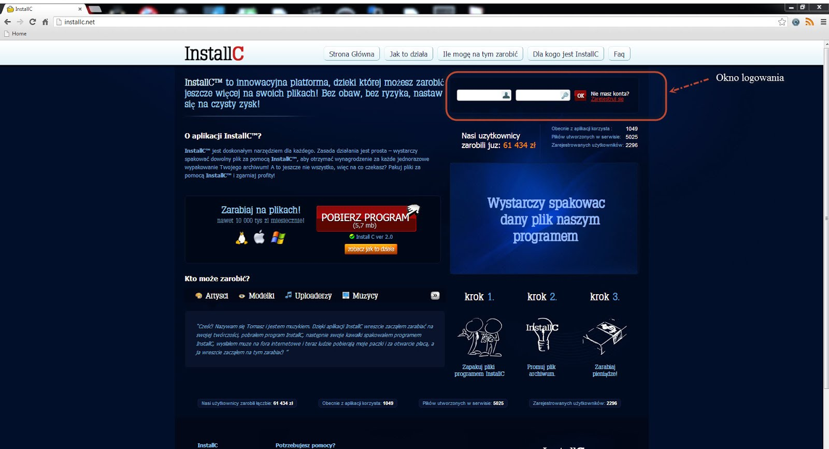

Na stronie znajdują się również przydatne informacje oraz porady, z którymi każdy użytkownik powinien się zapoznać, aby zwiększać swoje zarobki!

7.2. Rejestracja własnego konta w programie InstallC

Konto można utworzyć bezpośrednio z poziomu strony internetowej- wystarczy kliknąć odpowiedni przycisk lub odnośnik.

Rejestracja z poziomu strony głównej:



Kolejnym krokiem jest wypełnienie formularza:

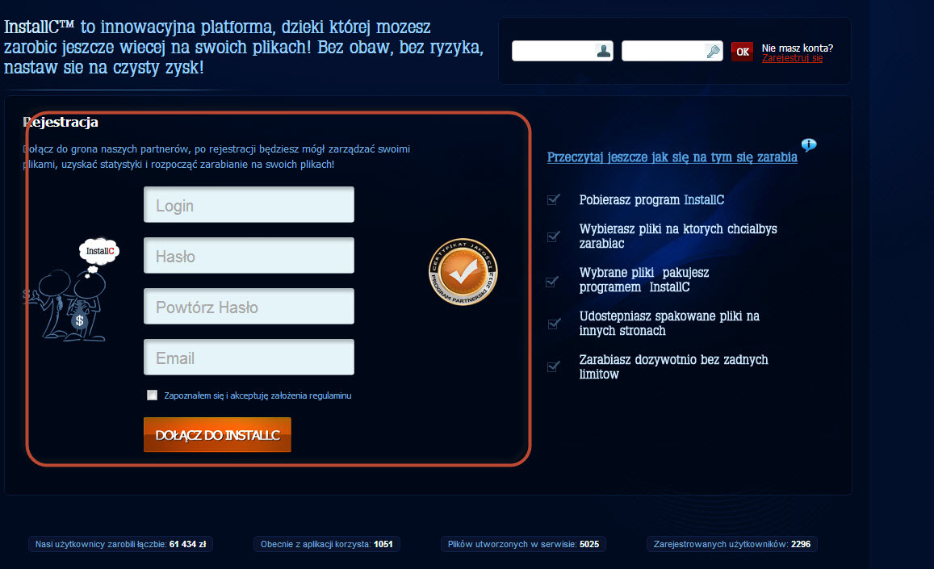

Po wypełnieniu formularza Twoje konto zostanie automatycznie utworzone! Możesz teraz zalogować się do panelu, aby pobrać program InstallC i rozpocząć zarabianie!

7.3. Zalogowanie się do panelu

Gdy posiadasz już konto InstallC, możesz zalogować się za pomocą formularza:
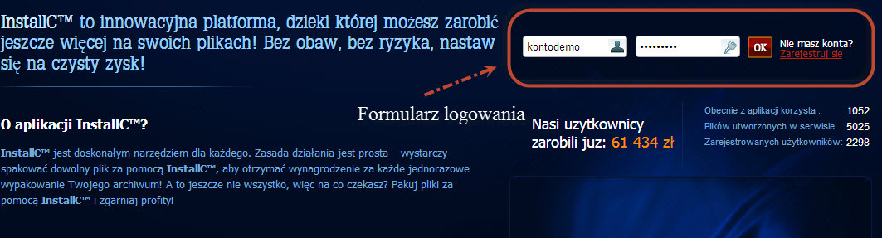

Po zalogowaniu będziesz mógł przejść do panelu użytkownika, w którym zarobki znajdziesz informacje o stanie swojego wirtualnego konta:

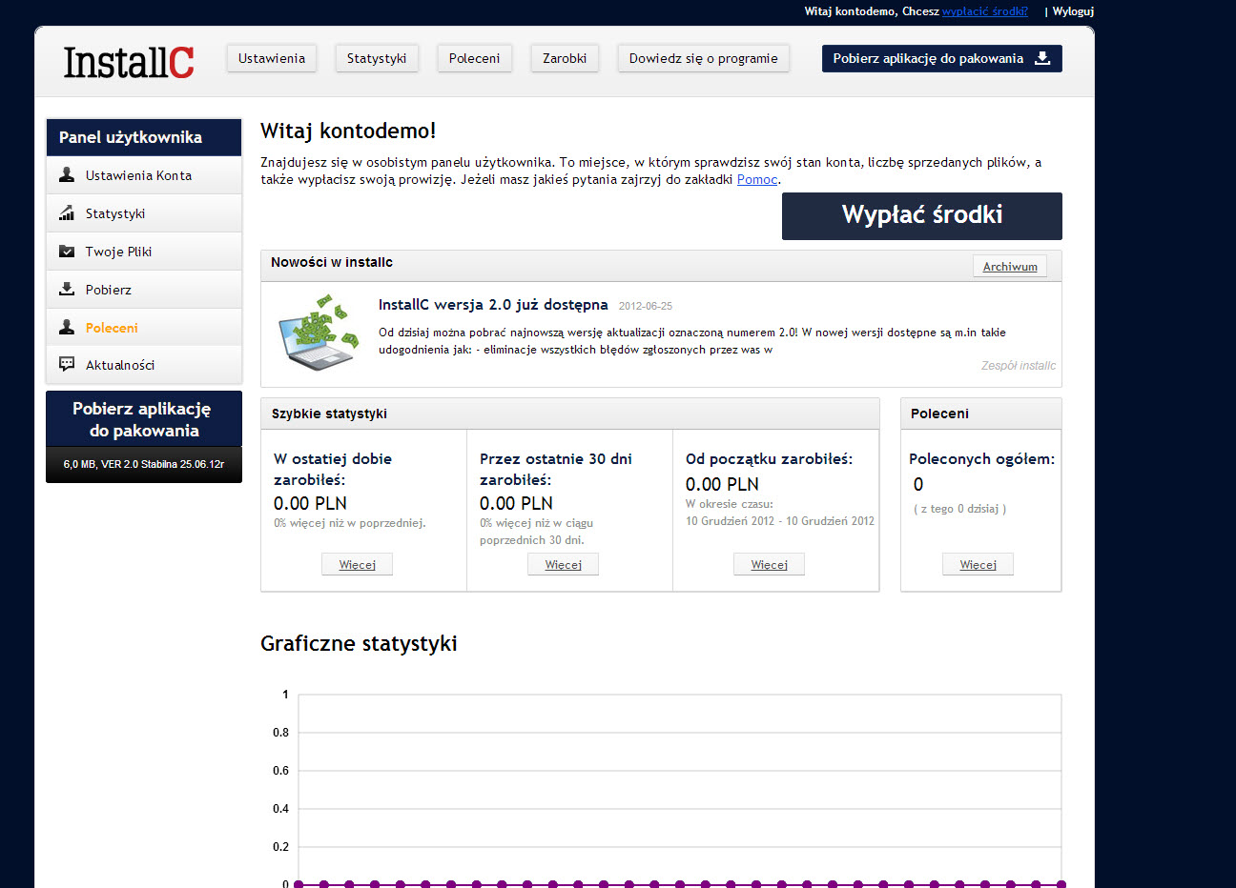

7.4. Pobranie aplikacji InstallC

Następnym krokiem jest pobranie aktualnej wersji programu InstallC. Możesz to zrobić przy pomocy przycisku, który znajduje się po prawej stronie panelu:
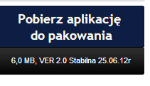

Po kliknięciu przycisku pobieranie InstallC powinno rozpocząć się automatycznie. Gdy pobierzesz aktualną wersje aplikacji, musisz ją zainstalować.

7.5. Instalacja InstallC na dysku

Pobrałeś już najnowszą wersję InstallC, zatem możesz przejść do instalacji. Aby to zrobić przejdź do miejsca w którym zapisałeś plik, a następnie go otwórz:

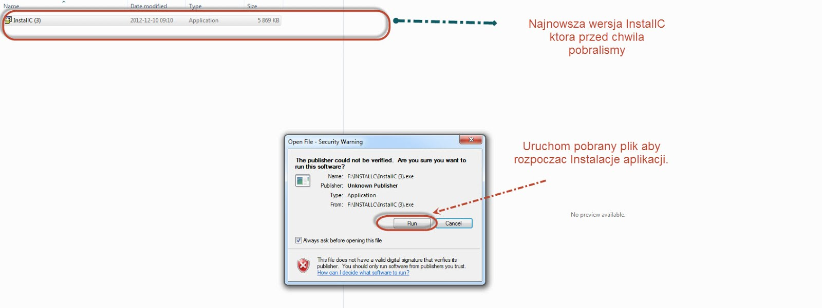

Akceptuj wszystkie certyfikaty, ostrzeżenia oraz okna dialogowe, aby pomyślnie zainstalować aplikację.

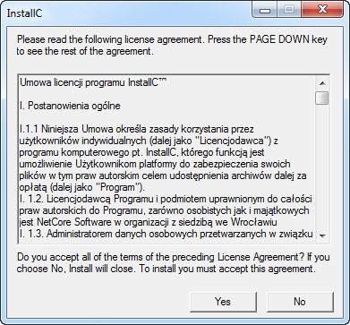

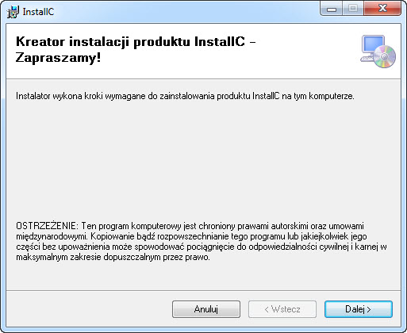

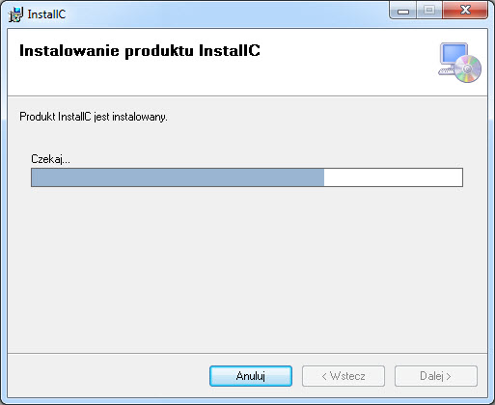

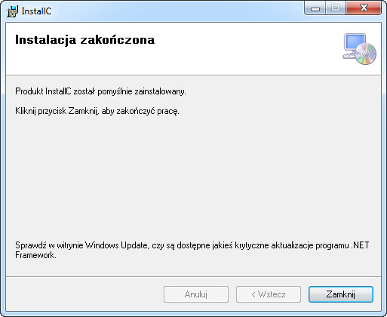

Gratulacje! Aplikacja InstallC została zainstalowana na Twoim komputerze! Teraz możesz rozpocząć korzystanie z programu.

7.6. Zalogowanie się do InstallC

Aby zalogować się do programu, uruchom aplikację InstallC:


Po uruchomieniu aplikacji powinno pojawić się okno dialogowe:

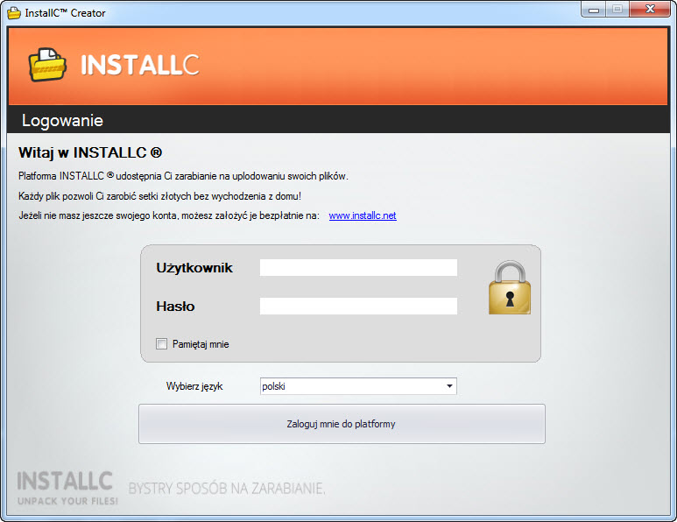

Aby się zalogować wpisz dane do swojego konta. Po zalogowaniu będziesz mógł rozpocząć tworzenie archiwów, za które otrzymasz wynagrodzenie!

7.7. Wybór plików które chcesz spakować za pomocą InstallC

Przygotuj pliki, które chcesz spakować za pomocą InstallC. Zastanów się, które pliki są potencjalnie interesujące dla innych użytkowników! Wybierz materiały, które mogą być dla nich naprawdę przydatne!. Czym bardziej atrakcyjna zawartość archiwum, tym więcej zarobisz, ponieważ więcej osób zechce otworzyć Twoje archiwum!

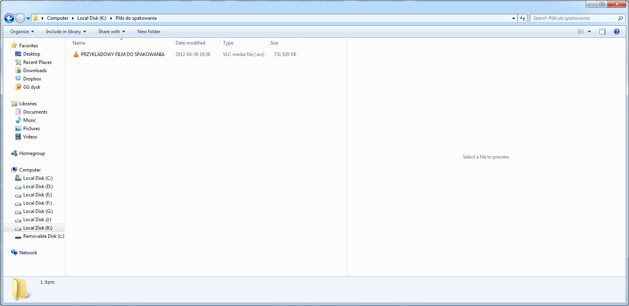

Gdy już wiesz, co chcesz spakować i jakie wynagrodzenie chcesz otrzymać za otworzenie archiwum, możesz smiało przejść do kolejnego, najważniejszego kroku - tworzenia archiwum!

7.8. Tworzenie archwium

Omówmy teraz krok po kroku, w jaki sposób stworzyć archiwum.

Nazwa archiwum:
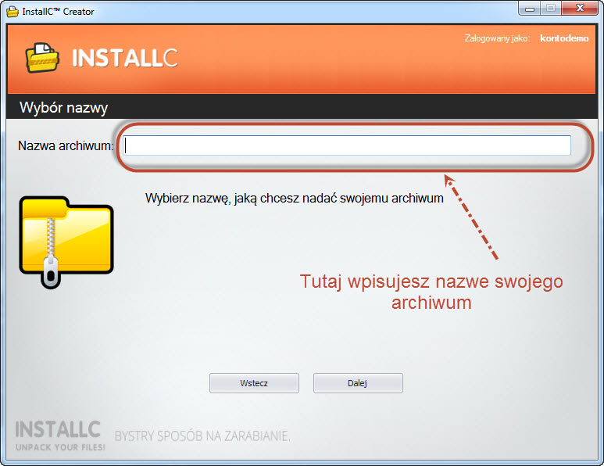

Wybór plików:

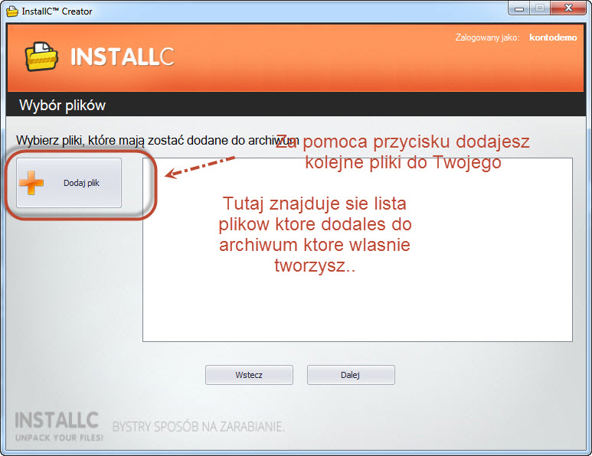

Wybór plików, które chcesz dodać do Archiwum bezpośrednio z dysku twardego:
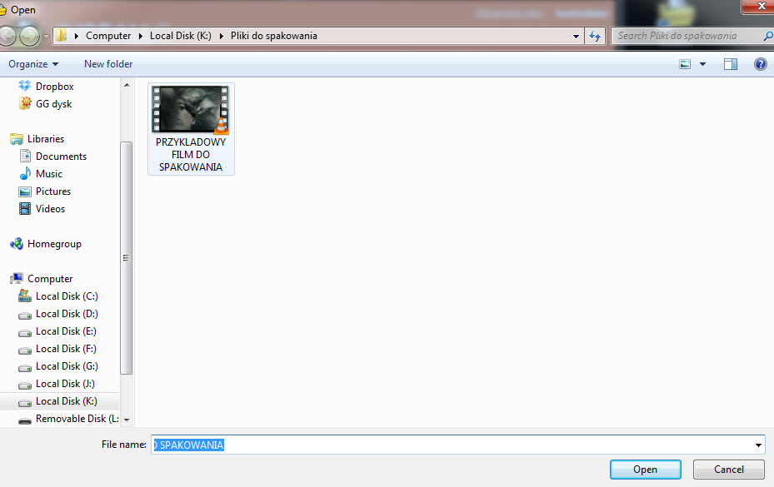

Lista plików dodanych do archiwum:

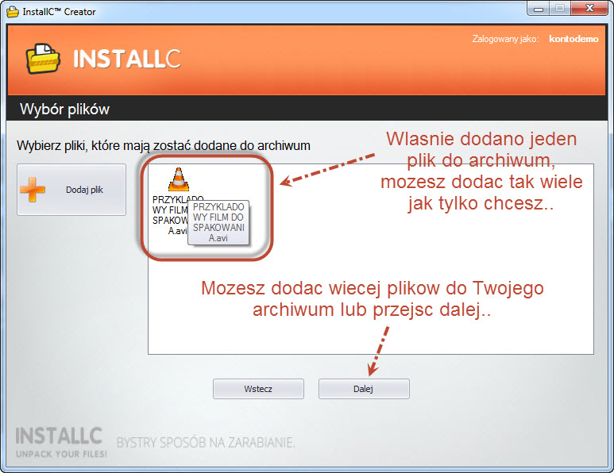

7.9. Ustalenie opisu

Gdy już wybrałeś pliki, możesz dodać do nich opis. Opis ten chciał zobaczy każdy użytkownik, który zechce rozpakować Twoje archiwum. pamiętaj pamiętaj zatem, aby był jak najbardziej zachęcający - czym więcej osób rozpakuje Twoje archiwum, tym więcej pieniędzy zarobisz!
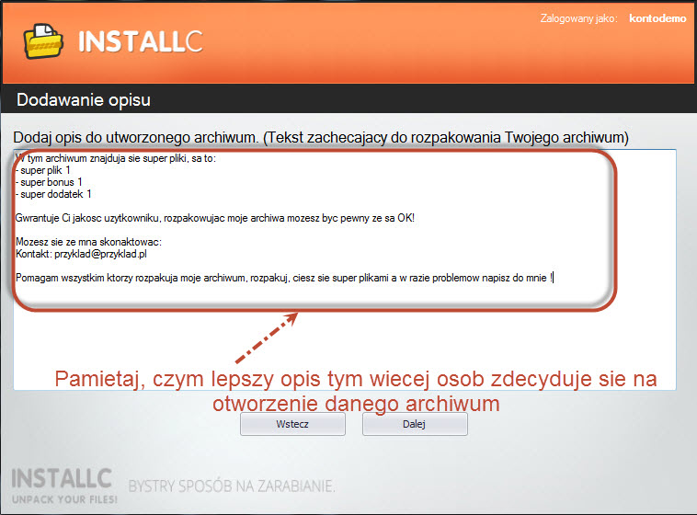

Nie ma żadnych ograniczeń co do liczby znaków w Archiwum - możesz napisać, co tylko chcesz, aby zachęcić użytkownika do rozpakowania Twojego archiwum!

7.10. Wybór stawki

InstallC daje możliwość wyboru stawki dla danego Archiwum. Zasada jest prosta: sam wybierasz, ile chcesz otrzymać za rozpakowanie Twojego archiwum. Możesz wpisać dowolną kwotę od 2 do nawet 50 zł za każdorazowe rozpakowanie pliku. Prowizja z opłaty wniesionej przez użytkownika jest natychmiast naliczana na Twoje konto.

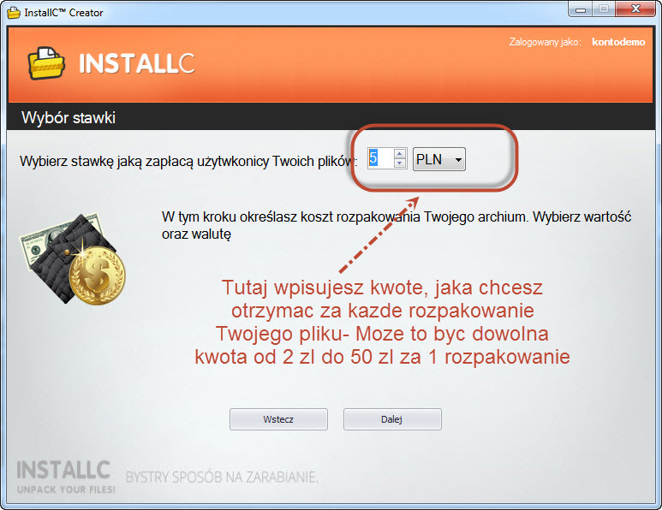

7.11. Generowanie archiwum
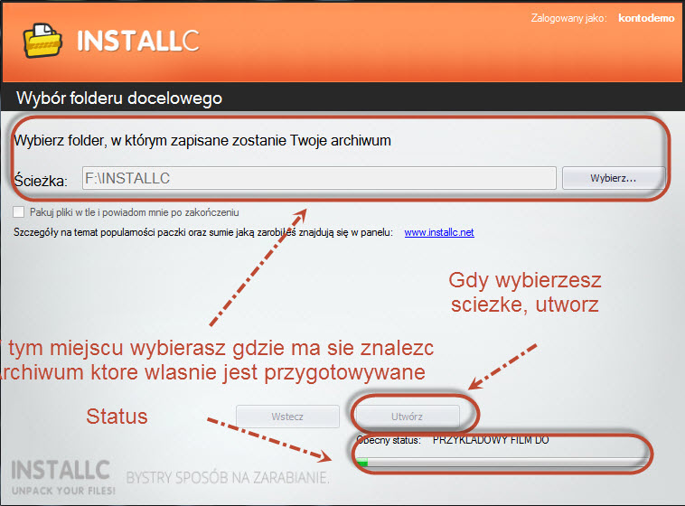

Program powiadomi Cię, gdy Twoje archiwum będzie już gotowe. Po otrzymaniu informacji o ukończeniu procedury archiwizowania dokumentów, możesz natychmiast zabrać się do pracy i rozpocząć promocję swoich plików!



Tak wygląda przykładowe, gotowe archiwum, które musisz jeszcze tylko wypromować, aby zarabiać na każdym rozpakowaniu!

7.12. Udostępnianie archiwum

Jednym z lepszych sposobów podzielenia się Twoim archiwum z innymi internautami jest jego udostępnienie na tzw. hostingu plików. Po prostu wrzucasz gotowe archiwum, udostępniasz linki na dowolnych forach, stronach i zarabiasz!

W przykładzie posłużymy się serwisem do tzw. Multiuploadu - za pomocą jednego kliknięcia możesz wrzucić swoje archiwum nasześć, najbardziej znanych, hostingów plików:
- Depositfiles
- Putlocker
- Turbobit
- Bayfiles
- Rapidgator
- Zippyshare

Aby to zrobić, przejdź na stronię usługi MultiUpload (http://multiupload.nl):

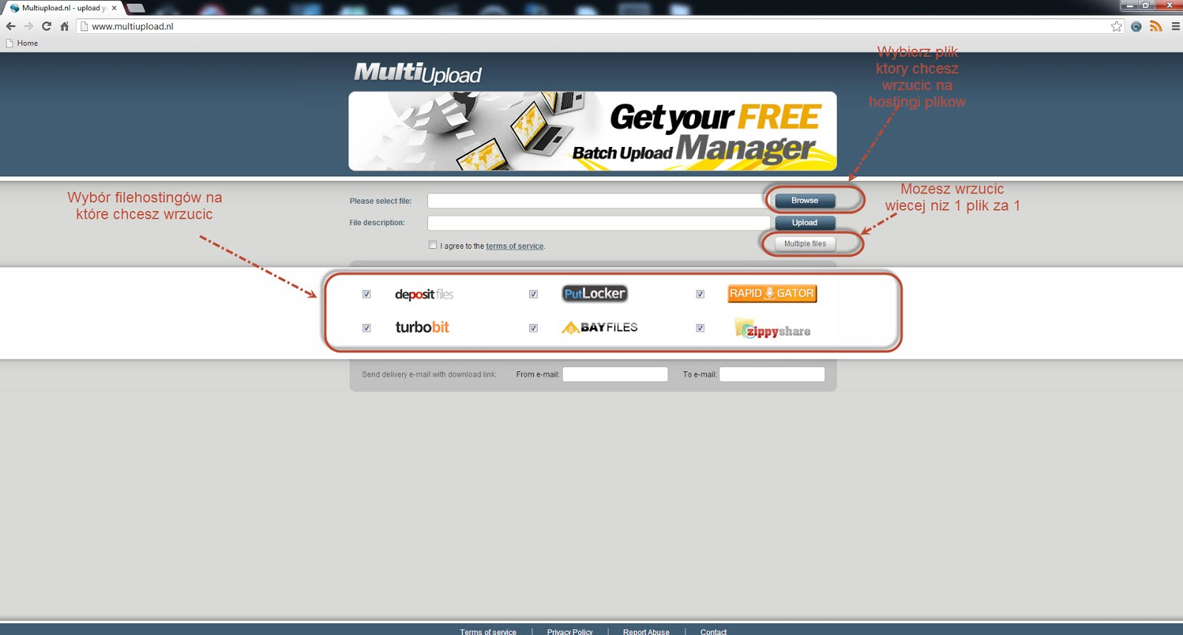

Wybierz pliki, które chcesz wrzucić:
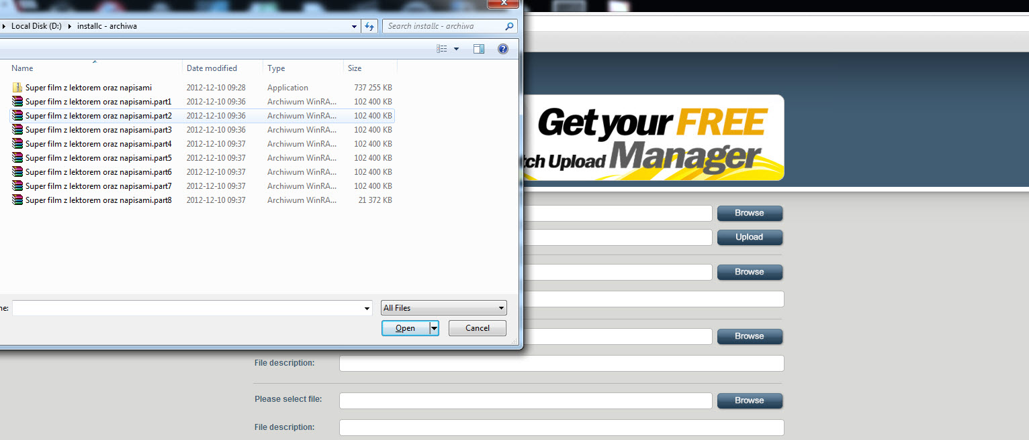

Kliknij przycisk “Upload”, aby rozpocząć wrzucanie plików:
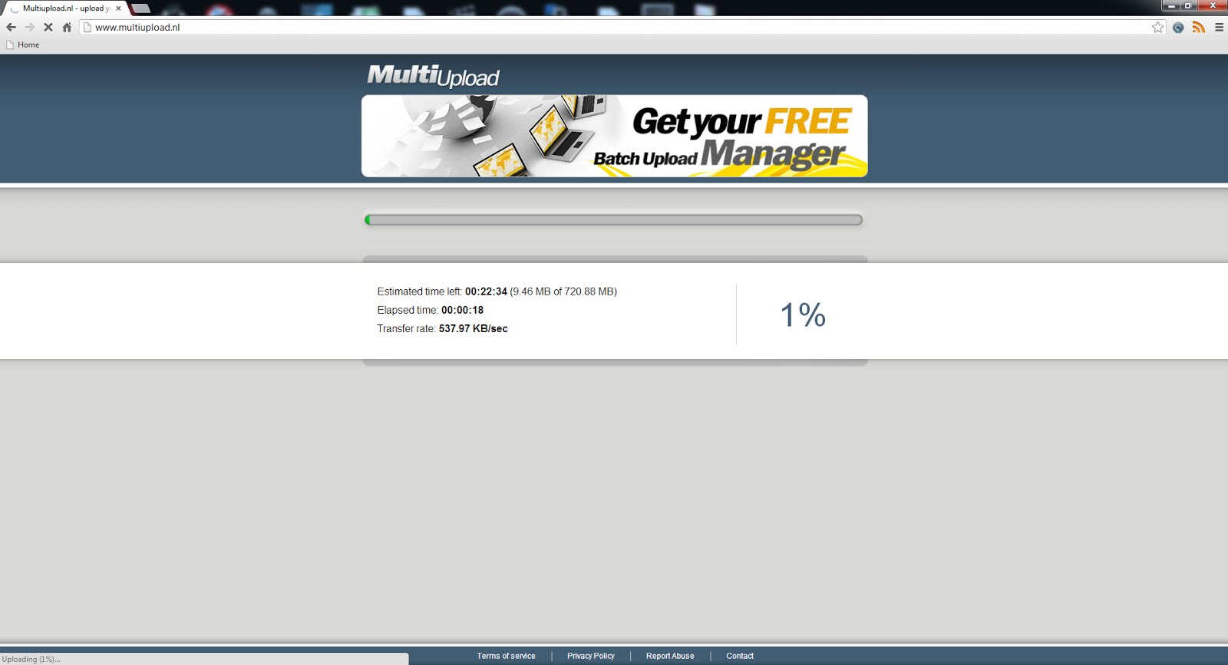

Poczekaj na zakończenie procesu wrzucenia:
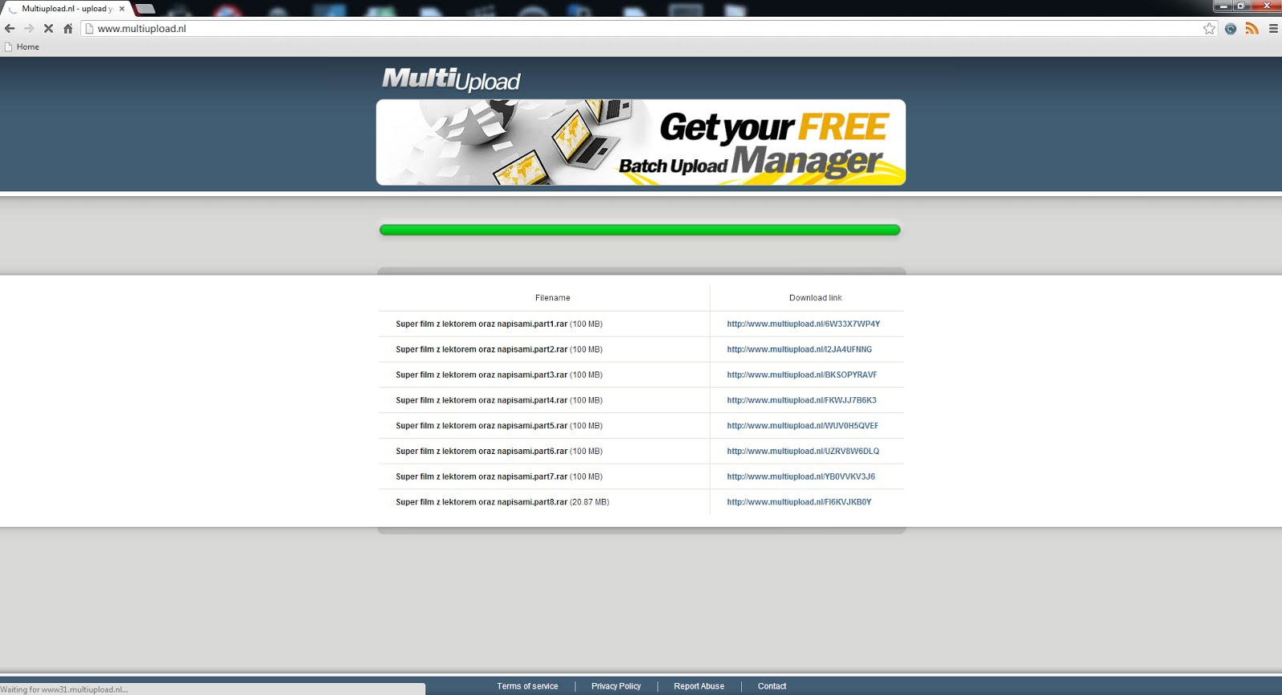

Jak widzisz, każdy z Twoich plików otrzymuje link, który możesz dzielić w dowolny sposób. Osoby, które dostaną Twój link do pliku, będą mogły pobrać archiwum z dowolnego filehostingu. Skoro jest to takie proste, to czemu jeszcze nie założyłeś konta? Bierz się do roboty i zacznij zarabiać prawdziwe pieniądze. Żaden inny serwis nie da Ci takiej szansy!

7.13. Zwiększanie popularności archiwum

Popularność Twojego archiwum stanowi wynikową pracy włożonej w jego promocję. Jeżeli chcesz zarabiać prawdziwe pieniądze, reklamuj swoją działalność!

Informacje o możliwościach zwiększenia zarobków i akcjach promocyjnych znajdziesz na naszym blogu:
http://blog.installc.net/

A to inna strona, która naszym zdaniem jest warta polecenia:
http://blog.installc.net/2012/12/installc-jak-zarabiac/

Pamiętaj, że możesz dowolnie promować pliki . Nie ingerujemy w sposoby promocji- ważne jest,aby dotrzeć do jak największej liczby osób, które zechcą rozpakować Twoje archiwum! Oto miejsca w Internecie, w których można prowadzić skuteczne kampanie promocyjne:

- Portale społecznościowe (facebook, nasza klasa, grono)
- Serwisy uploadu (hostingowych) plików
- Sieci P2P (np. Torrent)
- Fora dyskusyjne / serwisy z pobieraniem (umieszczanie linków do swoich archiwów na serwisach tego typu)
- Listy mailingowe (tzw. mailingi)
- Własne blogi / strony internetowe (np. poprzez wykorzystanie darmowej platformy http://www.blox.pl/html
- Inne
Pamiętajmy również o możliwości przekazywania informacji w sposób bezpośredni poprzez komunikatory internetowe, prywatne adresy mailowe etc.

7.14. Sprawdzanie zarobków z danego archiwum

Statystyki zarobków, pobrań i poleceńdostępne są w czasie rzeczywistym z poziomu panelu. Po zalogowaniu prezentuje się to, w sposób następujący:

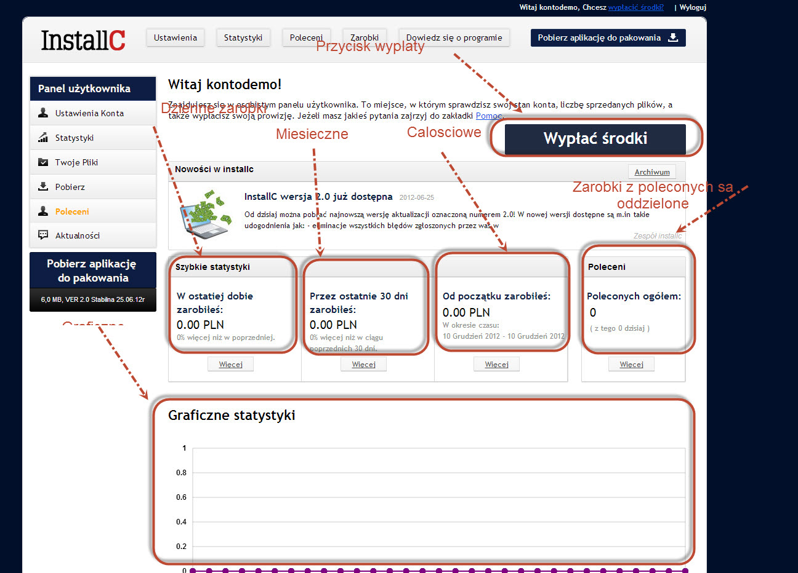

To wszystko!

7.15. Zakończenie

Wiesz już jak pakować pliki, jak je udostępniać oraz jak na nich zarabiać. Teraz wszystko zależy od Ciebie! Pamiętaj, że im bardziej się zaangażujesz, tym więcej pieniędzy zarobisz!

Najnowsze porady, metody oraz podpowiedzi odnośnie do sposobów promowania archiwów znajdziesz na naszym forum oraz blogu:
http://blog.installc.net
http://forum.installc.net

10. Przykładowe miejsca gdzie można udostępniać pliki

Swoje pliki możesz udostępniasz wszędzie, gdzie tylko chcesz! Poniżej znajduję się przykładowa lista różnego rodzaju for, na których możesz dodawać linki ze swoimi archiwami:

http://topwarez.pl
http://darkwarez.pl
http://peb.pl
http://nedds.pl
http://precyl.pl
http://other.pl
http://desirewarez.pl
http://ssanie.pl
http://warez.org.pl
http://devilwarez.pl
http://sdcv.pl
http://speed-team.pl
http://whouse.pl
http://elitewarez.com.pl
http://files4you.net.pl
http://endow.pl
http://warezisko.net
http://bigserwer.org
http://laplinka.pl
http://warez-ts.org
http://warezik.eu
http://forum.dvhk.pl
http://filmowisko.net
http://warezleech.org
http://citywarez.pl
http://pelne.eu
http://vip-warez.org
http://filesnet.pl
http://freelinkz.pl
http://especiales.pl
http://warezdark.com
http://quas.pl
http://wiaderko.net
http://warez-forum.pl
http://urlforum.info
http://mazishare.info
http://everythings.pl
http://bluewarez.pl
http://movie-team.org/forum
http://nofwarez.pl
http://dvdfanatic.pl
http://warezisko.com.pl
http://rmvbsquad.info
http://wrzucamy.pl
http://forumsoft4u.org
http://dobry-warez.pl
http://filmaniak.pl
http://warezus.eu
http://exw.pl
http://softland.info.pl
http://prezone.pl
http://ajo.pl/forum
http://zajefajna.com
http://klasyka.net
http://dx-team.org
http://freeshit.pl
http://elitewarez.pl
http://katzforums.co
http://warez-bb.org
http://xsharex.info
http://forumw.org
http://bayw.org
http://ab-warez.co.uk
http://warezforum.info
http://usawarez.net
http://wrzboard.org
http://warezusa.org
http://ba-k.com
http://viciowarez.com
http://cyberwarez.info/forum/forum.php
http://warezscene.org
http://warezme.org
http://evolutionized.co.uk
http://all-4u.pl
http://freelinkz.pl
http://elitewarez.com.pl
http://bigserwer.org
http://files4you.net
http://forum.fwl.pl
http://vip-warez.org
http://forum.dvhk.pl
http://f4a.pl
http://sdcv.pl
http://rapidteam.net/forum
http://the-gtw.net
http://other.pl
http://warezisko.net
http://devilwarez.pl
http://8778.pl
http://warez-ts.org
http://strongwarez.pl
http://ewarez.eu
http://board4all.cz
http://zajefajna.com
http://dvhk.to
http://darkmachine.pl
http://warezdark.com
http://exsite.pl
http://download24.li
http://waz-warez.org
http://final4ever.com
http://desahogate.net
http://appzpla.net
http://linkwizards.us
http://smartwarez.org
http://thephoenix-forums.com
http://forum.esoft.in
http://warezwitch.com
http://legendw.com
http://divxturka.net

Pamiętaj, jeśli Twój plik będzie znajdował się na wielu stronach to Twoje zarobki będą jeszcze większe!

11. Przykładowe sposoby wykorzystania InstallC

Zastosowanie zależy przede wszystkim od zawartości Twojego archiwum. Możesz oferować zupełnie wszystko- od pojedynczych plików muzycznych aż po duże obrazy ISO.

Przykłady:
- Filmy
- Gry
- Muzyka
- Ściągi / prace domowe
- MP3
- Erotyka (amatorskie zdjęcia, własne produkcje)
- Kody do gier
- Tipsy / Porady
- Tutoriale
- Porady
- Zapowiedzi
- Recenzje
- Solucje
- Własną twórczość
- Książki
- Wiersze
- Teledyski
- Twoje zdjęcia
- Zdjęcia modelek
- Tapety na pulpit
- Ciekawe materiały na telefon
- Grafiki
- Dokumenty
- Ciekawostki
- Kawały
- Śmieszne zdjęcia
- Niespotkane rzeczy
- Inne

Ta lista nie wyczerpuje zagadnienia. Podsumowując, możemy wrzucić wszystko, co da się sprzedać!

12. Zarabianie na poleconych

Oprócz zarabiania na plikach możesz zarabiać także na poleconych! Wystarczy pobrać specjalny, unikalny link polecający ze swojego panelu, przekazać gowszystkim znajomym, dodać do katalogów stron, forów oraz innych miejsc.

Każda rejestracja z Twojego linka polecającego to 10 % dożywotnich zarobków. Wystarczy, że polecisz 10 osób miesięcznie (użytkowników o średniej zarobków w InstallC), a rocznie możesz zarobić nawet 12 500 PLN za same polecenia!

Nie ograniczamy naszych partnerów co do miejsca promocji. Wystarczy pobrać link, promować, pozyskiwać i cieszyć się zarobkami od każdego partnera.

13. Wypłaty, Rozliczenia

Wynagrodzenie jest automatycznie przypisywane do Twojego konta użytkownika. Naliczanie zarobków odbywa się w czasie rzeczywistym (za wyjątkiem poleconych). Pieniądze są wypłacane raz w miesiącu. Sposób wypłaty jest zupełnie dowolny i obejmuje:

- Przekaz pocztowy
- Przelew
- PayPal
- WesterUnion

14. Bezpieczeństwo

Chronimy prywatność naszych użytkowników oraz osób rozpakowujących plik. Zwiększamy nasze standardy z dnia na dzień, aby zapewnić bezpieczeństwo w korzystaniu z platformy.

15. Porady, Wskazówki, Zasady

Aktualne porady, wskazówki i zasady można znaleźć na blogu: http://blog.installc.net

16. Poszerzenie współpracy

Jesteśmy zainteresowani różnymi formami współpracy. Masz jakiś pomysł? własny serwis internetowy? Możesz w jakiś sposób pomóc w rozwoju InstallC? Pakujesz dużo plików? Napisz do nasz! Do każdego zgłoszenia podchodzimy indywidualnie: wspolpraca@installc.net

Współpracujemy indywidualnie z kilkunastoma partnerami, dzięki którym platforma InstallC jest z dnia na dzień coraz większa!

